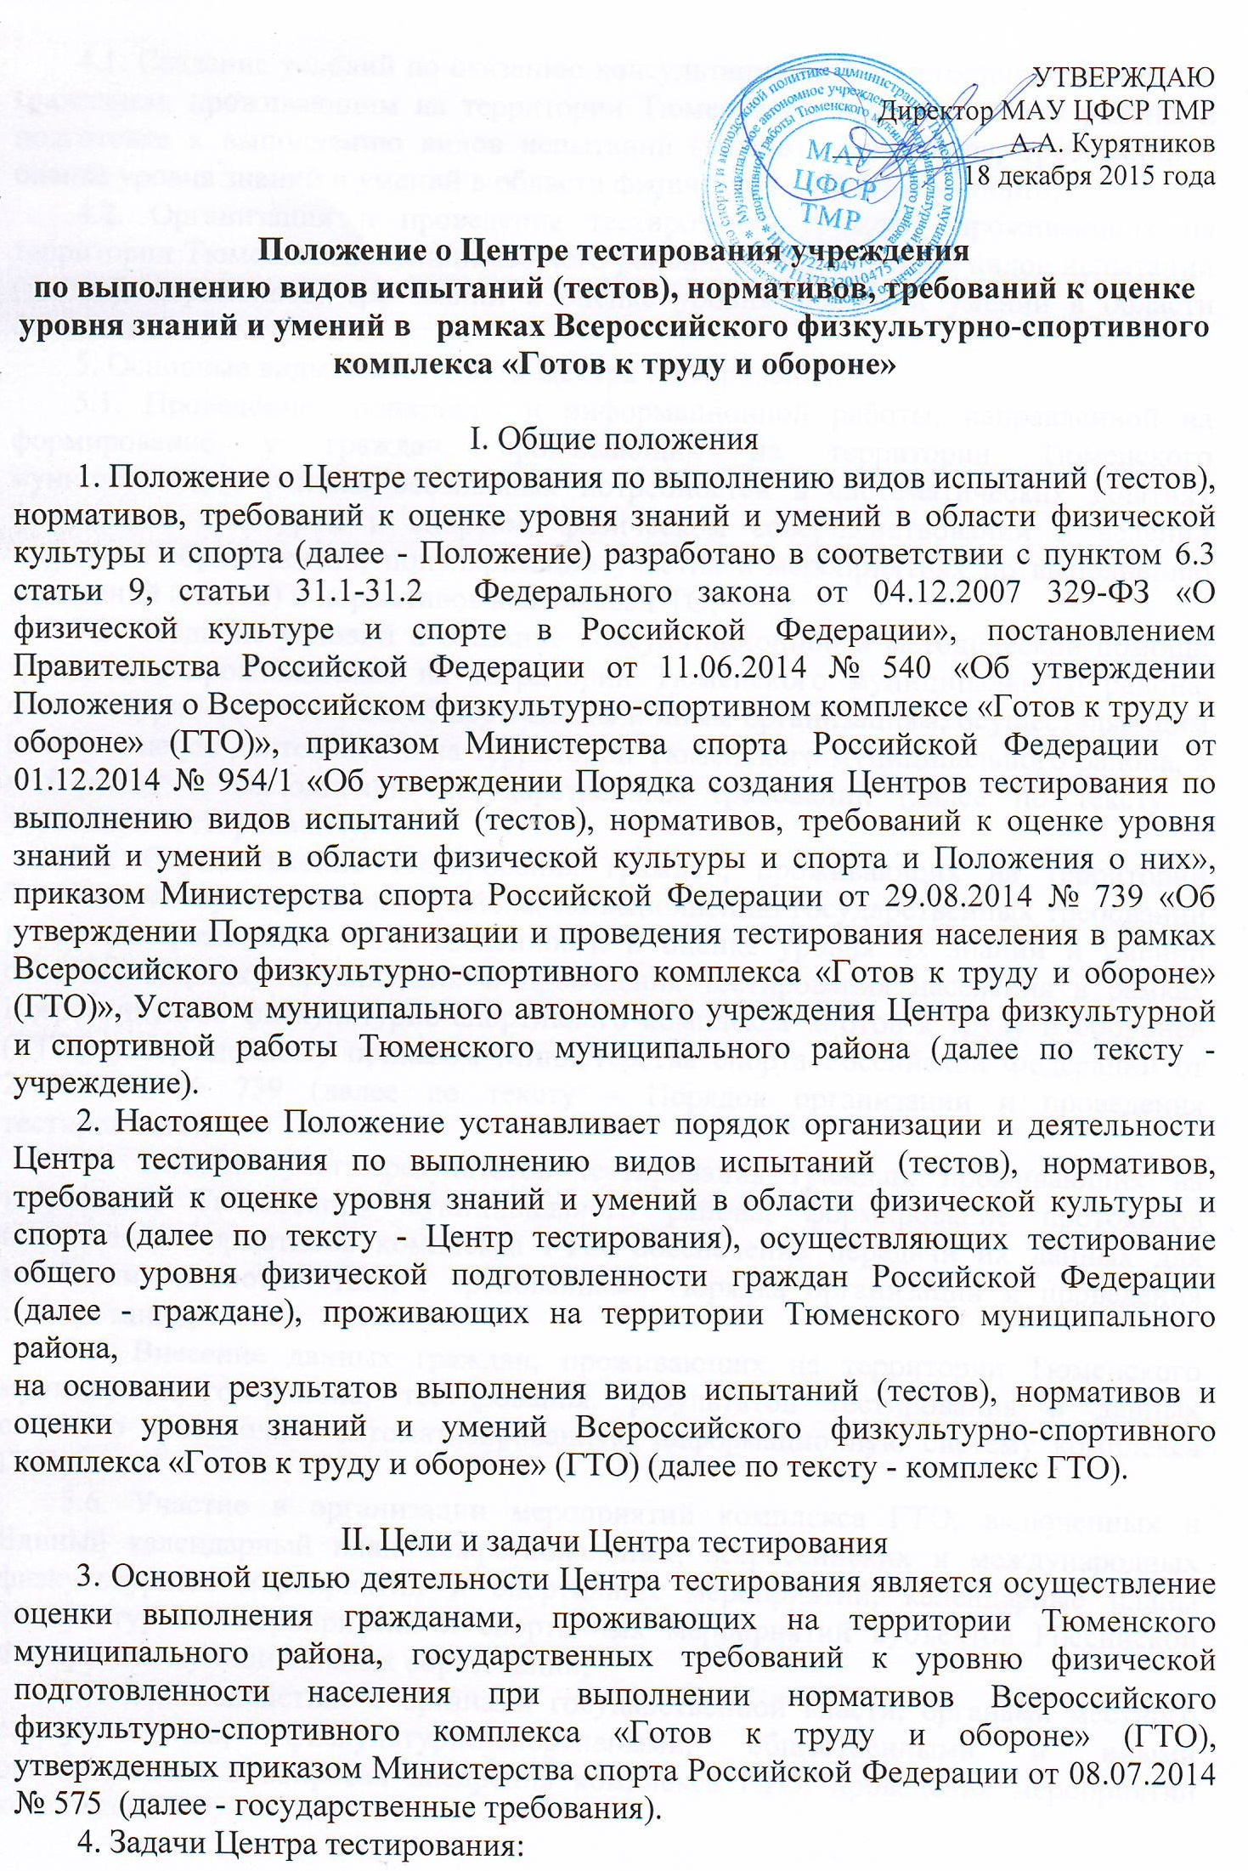
4.1. Создание условий по оказанию консультационной и методической помощи гражданам, проживающим на территории Тюменского муниципального района, в подготовке к выполнению видов испытаний (тестов), нормативов, требований к оценке уровня знаний и умений в области физической культуры и спорта;
4.2. Организация и проведение тестирования граждан, проживающих на территории Тюменского муниципального района, по выполнению видов испытаний (тестов), нормативов, требований к оценке уровня знаний и умений в области физической культуры и спорта.
5. Основные виды деятельности Центра тестирования:
5.1. Проведение пропаганды и информационной работы, направленной на формирование у граждан, проживающих на территории Тюменского муниципального района, осознанных потребностей в систематических занятиях физической культурой и спортом, физическом совершенствовании и ведении здорового образа жизни, популяризации участия в мероприятиях по выполнению испытаний (тестов) и нормативов комплекса ГТО;
5.2. Создание условий и оказание консультационной и методической помощи гражданам, проживающим на территории Тюменского муниципального района, физкультурно-спортивным, общественным и иным организациям, осуществляющим свою уставную деятельность на территории Тюменского муниципального района, в подготовке к выполнению государственных требований (далее по тексту – участники тестирования);
5.3. Осуществление тестирования граждан, проживающих на территории Тюменского муниципального района, по выполнению государственных требований к уровню физической подготовленности и оценке уровня их знаний и умений согласно Порядку организации и проведения тестирования населения в рамках Всероссийского физкультурно-спортивного комплекса «Готов к труду и обороне» (ГТО), утвержденному приказом Министерства спорта Российской Федерации от 29.08.2014 № 739 (далее по тексту – Порядок организации и проведения тестирования);
5.4. Ведение учета результатов тестирования граждан, проживающих на территории Тюменского муниципального района, формирование протоколов выполнения нормативов комплекса ГТО, обеспечение передачи их данных для обобщения в соответствии с требованиями Порядка организации и проведения тестирования;
5.5. Внесение данных граждан, проживающих на территории Тюменского муниципального района, тестирования, результатов тестирования и данных сводного протокола в автоматизированную информационную систему комплекса ГТО;
5.6. Участие в организации мероприятий комплекса ГТО, включенных в Единый календарный план межрегиональных, всероссийских и международных физкультурных мероприятий и спортивных мероприятий, календарные планы физкультурных мероприятий и спортивных мероприятий субъектов Российской Федерации, муниципальных образований;
5.7. Взаимодействие с органами государственной власти, органами местного самоуправления, физкультурно-спортивными, общественными и иными организациями в вопросах внедрения комплекса ГТО, проведения мероприятий комплекса ГТО;
5.8. Участие в организации повышения квалификации специалистов в области физической культуры и спорта по комплексу ГТО, при наличии лицензии на осуществление образовательной деятельности;
5.9. Обеспечение судейства мероприятий по тестированию граждан, проживающих на территории Тюменского муниципального района, в порядке, предусмотренном локальным нормативным актом учреждения.
6. Обеспечение организации тестирования в отдаленных, труднодоступных и малонаселенных местах Тюменского муниципального района путем организации работы выездной комиссии Центра тестирования.

III. Взаимодействие сторон
9. Центр тестирования имеет право:
9.1. Допускать участников тестирования к прохождению тестирования или отказывать таким гражданам в допуске к выполнению видов испытаний (тестов) комплекса ГТО в соответствии с Порядком организации и проведения тестирования и действующим законодательством Российской Федерации;
9.2. Запрашивать у участников тестирования, органов местного самоуправления, органов государственной власти и получать необходимую для его деятельности информацию и документы;
9.3. Принимать участие в формировании предложений по совершенствованию структуры и содержания государственных требований комплекса ГТО;
9.4. Привлекать волонтеров для организации процесса тестирования граждан, проживающих на территории Тюменского муниципального района,.
10. Центр тестирования обязан:
10.1. Соблюдать требования Порядка организации и проведения тестирования, действующего законодательства Российской Федерации, Тюменской области, муниципальных нормативных правовых актов Тюменского муниципального района, регламентирующих проведение спортивных мероприятий и физкультурных мероприятий;
10.2. Обеспечивать условия для организации оказания медицинской помощи при проведении тестирования и других мероприятий в рамках комплекса ГТО.

IV. Материально-техническое обеспечение
11. Материально-техническое обеспечение Центров тестирования осуществляется за счет собственных средств и средств, доведенных до учреждения учредителем в соответствии с действующим законодательством Российской Федерации.
12. Центр тестирования осуществляет материально-техническое обеспечение участников тестирования, обеспечение спортивным оборудованием и инвентарем, необходимыми для прохождения тестирования.

